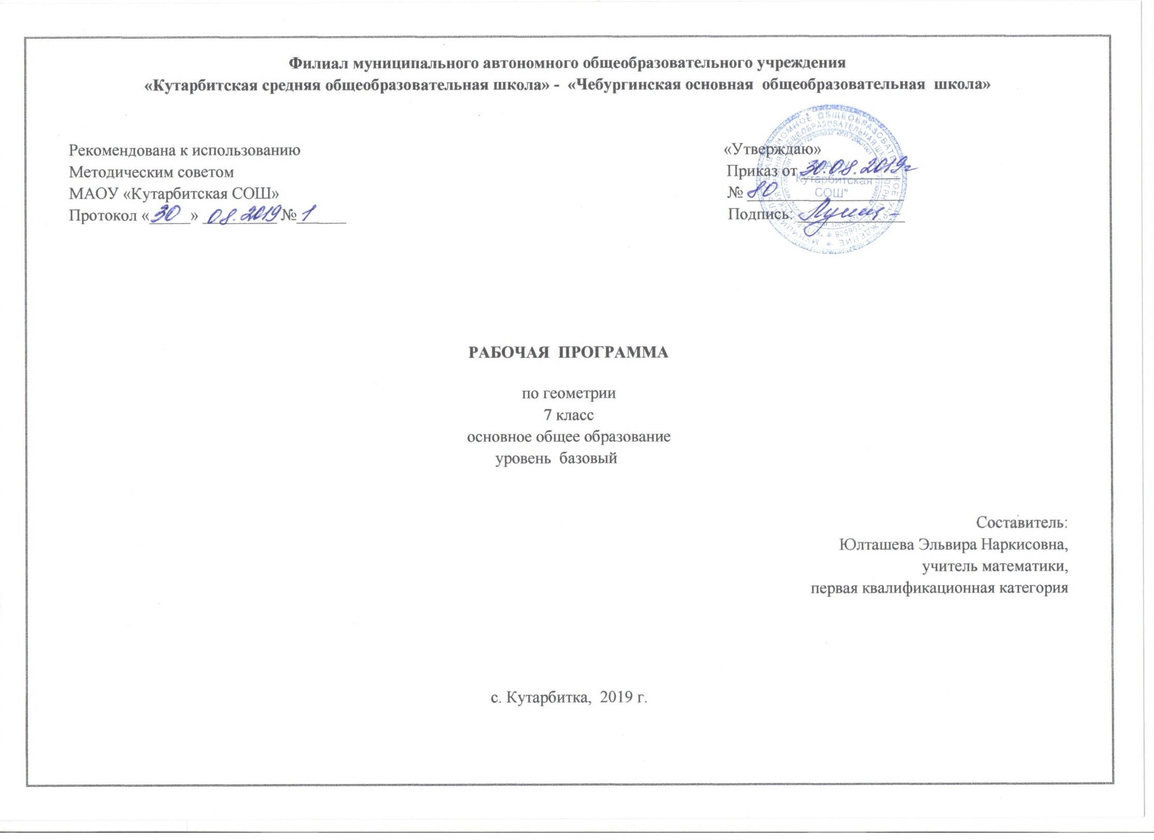

1. **Планируемые результаты освоения учебного предмета «Геометрия».**

**Учащиеся научатся:**

* работать с геометрическим текстом (структурирование, извлечение необходимой информации), точно и грамотно выражать свои мысли в устной и письменной речи, применяя математическую терминологию и символику, использовать различные языки математики (словесный, символический, графический), обосновывать суждения, проводить классификацию;
* владеть базовым понятийным аппаратом: иметь представление о числе, дроби, об основных геометрических объектах (точка, прямая, ломаная, угол, многоугольник, круг, окружность);
* измерять длины отрезков, величины углов;
* владеть навыками устных, письменных, инструментальных вычислений;
* пользоваться изученными геометрическими формулами;
* пользоваться предметным указателем энциклопедий и справочников для нахождения информации;
* формулировать и удерживать учебную задачу;
* выбирать действия в соответствии с поставленной задачей и условиями её реализации;
* планировать пути достижения целей, осознанно выбирать наиболее эффективные способы решения учебных и познавательных задач;
* предвидеть уровень усвоения знаний, его временных характеристик;
* составлять план и последовательность действий;
* осуществлять контроль по образцу и вносить необходимые коррективы;
* адекватно оценивать правильность или ошибочность выполнения учебной задачи, её объективную трудность и собственные возможности её решения;
* сличать способ действия и его результат с заданным эталоном с целью обнаружения отклонений и отличий от эталона;
* самостоятельно выделять и формулировать познавательную цель;
* использовать общие приёмы решения задач;
* применять правила и пользоваться инструкциями и освоенными закономерностями;
* осуществлять смысловое чтение;
* создавать, применять и преобразовывать знаково-символические средства, модели и схемы для решения задач;
* самостоятельно ставить цели, выбирать и создавать алгоритмы для решения учебных математических проблем;
* понимать сущность алгоритмических предписаний и уметь действовать в соответствии с предложенным алгоритмом;
* понимать и использовать математические средства наглядности (рисунки, чертежи, схемы и др.) для иллюстрации, интерпретации, аргументации;
* находить в различных источниках информацию, необходимую для решения математических проблем, и представлять её в понятной форме; принимать решение в условиях неполной и избыточной, точной и вероятностной информации;

**Учащиеся получат возможность научиться:**

* определять последовательность промежуточных целей и соответствующих им действий с учётом конечного результата;
* предвидеть возможности получения конкретного результата при решении задач;
* осуществлять констатирующий и прогнозирующий контроль по результату и по способу действия;
* выделять и формулировать то, что усвоено и что нужно усвоить, определять качество и уровень усвоения;
* концентрировать волю для преодоления интеллектуальных затруднений и физических препятствий;
* выполнять арифметические преобразования выражений, применять их для решения геометрических задач и задач, возникающих в смежных учебных предметах;
* применять изученные понятия, результаты и методы при решении задач из различных разделов курса, в том числе задач, не сводящихся к непосредственному применению известных алгоритмов.

**Личностные:**

1. Формирование ответственного отношения к учению, готовности и способности обучающихся к саморазвитию и самообразованию на основе мотивации к обучению и познанию, выбору дальнейшего образования на базе ориентировки в мире профессий и профессиональных предпочтений, осознанному построению индивидуальной образовательной траектории с учетом устойчивых познавательных интересов;

2. Формирование целостного мировоззрения, соответствующего современному уровню развития науки и общественной практики;

3. Формирование коммуникативной компетентности в общении и сотрудничестве со сверстниками, старшими и младшими в образовательной, общественно полезной, учебно-исследовательской, творческой и других видах деятельности;

4. Умение ясно, точно, грамотно излагать свои мысли в устной и письменной речи, понимать смысл поставленной задачи, выстраивать аргументацию, приводить примеры и контрпримеры;

5. Критичность мышления, умение распознавать логически некорректные высказывания, отличать гипотезу от факта;

6. Креативность мышления, инициативу, находчивость, активность при решении геометрических задач;

7. Умение контролировать процесс и результат учебной математической деятельности;

8. Способность к эмоциональному восприятию математических объектов, задач, решений, рассуждений;

**Метапредметные:**

1. Умение самостоятельно планировать альтернативные пути достижения целей, осознанно выбирать наиболее эффективные способы решения учебных и познавательных задач;

2. Умение осуществлять контроль по результату и по способу действия на уровне произвольного

внимания и вносить необходимые коррективы;

3. Умение адекватно оценивать правильность или ошибочность выполнения учебной задачи, её объективную трудность и собственные возможности её решения;

4. Осознанное владение логическими действиями определения понятий, обобщения, установления аналогий, классификации на основе самостоятельного выбора оснований и критериев, установления родовидовых связей;

5. Умение устанавливать причинно-следственные связи, строить логическое рассуждение, умозаключение (индуктивное, дедуктивное и по аналогии) и выводы;

6. Умение создавать, применять и преобразовывать знаково-символические средства, модели и схемы для решения учебных и познавательных задач;

7. Умение организовывать учебное сотрудничество и совместную деятельность с учителем и сверстниками: определять цели, распределять функции и роли участников, общие способы работы; умение работать в группе: находить общее решение и разрешать конфликты на основе согласования позиций и учёта интересов; слушать партнёра; формулировать, аргументировать и отстаивать своё мнение;

8. Формирование и развитие учебной и общепользовательской компетентности в области использования информационно-коммуникационных технологий (ИКТ-компетентности);

9. Формирование первоначальных представлений об идеях и о методах математики как об универсальном языке науки и техники, о средстве моделирования явлений и процессов;

10. Умение видеть математическую задачу в контексте проблемной ситуации в других дисциплинах, в окружающей жизни;

11. Умение находить в различных источниках информацию, необходимую для решения математических проблем, и представлять её в понятной форме; принимать решение в условиях неполной и избыточной, точной и вероятностной информации;

12. Умение понимать и использовать математические средства наглядности (рисунки, чертежи, схемы и др.) для иллюстрации, интерпретации, аргументации;

13. Умение выдвигать гипотезы при решении учебных задач и понимать необходимость их проверки;

14. Умение применять индуктивные и дедуктивные способы рассуждений, видеть различные стратегии решения задач;

15. Понимание сущности алгоритмических предписаний и умение действовать в соответствии с предложенным алгоритмом;

16. Умение самостоятельно ставить цели, выбирать и создавать алгоритмы для решения учебных математических проблем;

17. Умение планировать и осуществлять деятельность, направленную на решение задач исследовательского характера;

**Предметные:**

1).Овладение базовым понятийным аппаратом по основным разделам содержания; представление об основных изучаемых понятиях ( число, геометрическая фигура) как важнейших математических моделях, позволяющих описывать и изучать реальные процессы и явления;

2) умение работать с геометрическим текстом( анализировать , извлекать необходимую информацию), точно и грамотно выражать свои мысли в устной и письменной речи с применением математической терминологии и символики, использовать различные языки математики, проводить классификации, логические обоснования, доказательства математических утверждений;

3) овладение навыками устных, письменных, инструментальных вычислений;

4) овладение геометрическим языком, умение использовать его для описания предметов окружающего мира, развития пространственных представлений и изобразительных умений, приобретение навыков геометрических построений;

5) усвоение систематических знаний о плоских фигурах и их свойствах, а также на наглядном уровне — о простейших пространственных телах, умение применять систематические знания о них для решения геометрических и практических задач;

6) умение измерять длины отрезков, величины углов, использовать формулы для вычисления периметров, площадей и объемов геометрических фигур;

7) умение применять изученные понятия, результаты, методы для решения задач практического характера и задач из сложных дисциплин с использованием при необходимости справочных материалов, калькулятора, компьютера.

1. **Содержание учебного предмета «Геометрия».**

**Геометрия**— один из важнейших компонентов математического образования, необходимый для приобретения конкретных знаний о пространстве и практически значимых умений, фор­мирования языка описания объектов окружающего мира, для развития пространственного воображения и интуиции, математи­ческой культуры, для эстетического воспитания обучающихся. Изучение геометрии вносит вклад в развитие логического мышления, в формирование понятия доказательства.

В курсе геометрии 7 класса систематизируются знания обучающихся о простейших геометрических фигурах и их свойствах; вводится понятие равенства фигур; вводится понятие теоремы; вырабатывается умение доказывать равенство треугольников с помощью изученных признаков; вводится новый класс задач - на построение с помощью циркуля и линейки; вводится одно из важнейших понятий - понятие параллельных прямых; даётся первое представление об аксиомах и аксиоматическом методе в геометрии; вводится аксиома параллельных прямых; рассматриваются новые интересные и важные свойства треугольников (в данной теме доказывается одна из важнейших теорем геометрии — теорема о сумме углов треугольника. Она позволяет дать классификацию треугольников по углам (остроугольный, прямоугольный, тупоугольный), а также установить некоторые свойства и признаки равенства прямоугольных треугольников).

Линия «Геометрия в историческом развитии» предназначена для формирования представлений о геометрии как части человеческой культуры, для общего развития школьников, для создания культурно – исторической среды обучения.

**1. Начальные геометрические сведения**

Начальные понятия планиметрии. Геометрические фигу­ры. Понятие о равенстве фигур. Отрезок. Равенство отрезков. Длина отрезка и ее свойства. Угол. Равенство углов. Величина угла и ее свойства. Смежные и вертикальные углы и их свой­ства. Перпендикулярные прямые.

**Основная цель** — систематизировать знания учащих­ся об основных свойствах простейших геометрических фигур, ввести понятие равенства фигур.

Основное внимание в учебном материале этой темы уде­ляется двум аспектам: понятию равенства геометрических фигур (отрезков и углов) и свойствам измерения отрезков и углов, что находит свое отражение в заданной системе упраж­нений.

Изучение данной темы должно также решать задачу введе­ния терминологии, развития навыков изображения планимет­рических фигур и простейших геометрических конфигураций, связанных с условиями решаемых задач. Решение задач данной темы следует использовать для постепенного формирования у учащихся навыков применения свойств геометрических фигур как опоры при решении задач, первоначально проговаривая их в ходе решения устных задач.

**2. Треугольники**

Треугольник. Признаки равенства треугольников. Перпен­дикуляр к прямой. Медианы, биссектрисы и высоты треуголь­ника. Равнобедренный треугольник и его свойства. Основные задачи на построение с помощью циркуля и линейки.

**Основная цель** — сформировать умение доказывать равенство данных треугольников, опираясь на изученные признаки; отработать навыки решения простейших задач на построение с помощью циркуля и линейки.

При изучении темы следует основное внимание уделить формированию у учащихся умения доказывать равенство тре­угольников, т. е. выделять равенство трех соответствующих элементов данных треугольников и делать ссылки на изученные признаки. На начальном этапе изучения темы полезно больше внимания уделять использованию средств наглядно­сти, решению задач по готовым чертежам.

**3. Параллельные прямые**

Признаки параллельности прямых. Аксиома параллельных прямых. Свойства параллельных прямых.

**Основная цель** — дать систематические сведения о параллельности прямых; ввести аксиому параллельных пря­мых.

Знания признаков параллельности прямых, свойств углов при параллельных прямых и секущей находят широкое применение в дальнейшем курсе геометрии при изучении четырехугольников, подобия треугольников, а также в курсе стереометрии. Отсюда следует необходимость уделить значительное внимание фор­мированию умений доказывать параллельность прямых с исполь­зованием соответствующих признаков, находить равные утлы при параллельных прямых и секущей.

**4. Соотношения между сторонами и углами треугольника**

Сумма углов треугольника. Соотношения между сторонами и углами треугольника. Неравенство треугольника. Некоторые свойства прямоугольных треугольников. Признаки равенства прямоугольных треугольников. Расстояние от точки до прямой. Расстояние между параллельными прямыми. Задачи на пост­роение.

**Основная цель** — расширить знания учащихся о тре­угольниках.

В данной теме рассматривается одна из важнейших тео­рем курса — теорема о сумме углов треугольника, в которой впервые формулируется неочевидный факт. Теорема позво­ляет получить важные следствия — свойство внешнего угла треугольника, некоторые свойства и признаки прямоуголь­ных треугольников.

При введении понятия расстояния между параллельными прямыми у учащихся формируется представление о парал­лельных прямых как равноотстоящих друг от друга (точка, движущаяся по одной из параллельных прямых, все время на­ходится на одном и том же расстоянии от другой прямой), что будет использоваться в дальнейшем курсе геометрии и при изучении стереометрии.

При решении задач на построение в VII классе рекомендует­ся ограничиваться только выполнением построения искомой фигуры циркулем и линейкой. В отдельных случаях можно про­водить устно анализ и доказательство, а элементы исследования могут присутствовать лишь тогда, когда это оговорено условием задачи.

**5. Повторение. Решение задач.**

Систематизация и обобщение полученных знаний за курс геометрии 7 класса, решение задач по всем темам, применение изученных свойств в комплексе при решении задач.

**3. Тематическое планирование с указанием количества часов, отводимых на освоение каждой темы.**

|  |  |  |
| --- | --- | --- |
| **№**  **п/п** | **Название разделов, тем** | **Количество**  **часов** |
|  | 1. **Начальные геометрические сведения** | **10** |
| 1 | 1.Начальные понятия и теоремы геометрии. Возникновение геометрии из практики. | 1 |
| 2 | 2.Геометрические фигуры и тела. Равенство в геометрии. | 1 |
| 3 | 3.Точка прямая и плоскость. Понятие о геометрическом месте точек. | 1 |
| 4 | 4.Точка прямая и плоскость. Понятие о геометрическом месте точек. Измерение геометрических величин. | 1 |
| 5 | 5.Расстояние. Отрезок, луч. Ломаная. Длина отрезка. Измерение геометрических величин. | 1 |
| 6 | 6.Угол. Прямой угол. Острые и тупые углы. Измерение геометрических величин. | 1 |
| 7 | 7.Вертикальные и смежные углы | 1 |
| 8 | 8.Перпендикулярность прямых | 3 |
|  | 1. **Треугольники** | **17** |
| 9 | 1.Признаки равенства треугольников. Доказательство. | 3 |
| 10 | 2.Равнобедренные и равносторонние треугольники; свойства и признаки равнобедренного треугольника. | 4 |
| 11 | 3.Признаки равенства треугольников | 4 |
| 12 | 4.Окружность и круг. Центр, радиус, диаметр. Дуга, хорда | 1 |
| 13 | 5.Построения с помощью циркуля и линейки. | 2 |
| 14 | 6. Основные задачи на построение: деление отрезка пополам, построение треугольника по трем сторонам, построение перпендикуляра к прямой, построение биссектрисы, деление отрезка на N равных частей. | 3 |
|  | 1. **Параллельные прямые** | **13** |
| 15 | 1. Параллельные и пересекающиеся прямые. | 5 |
| 16 | 2.Понятие об аксиоматике и аксиоматическом построении геометрии. Определения, доказательства, аксиомы и теоремы; следствия. | 2 |
| 17 | 3.Доказательство от противного. Прямая и обратная теоремы. | 1 |
| 18 | 4.Теоремы о параллельности и перпендикулярности прямых. | 5 |
|  | 1. **Соотношения между сторонами и углами треугольника** | **20** |
| 19 | 1.Сумма углов треугольника | 1 |
| 20 | 2.Внешние углы треугольника | 1 |
| 21 | 3.Треугольник. Прямоугольный остроугольный, тупоугольный, треугольники. | 1 |
| 22 | 4.Зависимость между величинами сторон и углов треугольника | 1 |
| 23 | 5.Неравенство треугольника. | 2 |
| 24 | 6.Признаки равенства прямоугольных треугольников | 3 |
| 25 | 7.Решение прямоугольных треугольников. | 1 |
| 26 | 8.Расстояние от точки до прямой. | 1 |
| 27 | 9.Расстояние между параллельными прямыми. | 1 |
| 28 | 10.Свойство серединного перпендикуляра к отрезку. Перпендикуляр и наклонная к прямой. | 2 |
| 29 | 11. Основные задачи на построение: деление отрезка пополам, построение треугольника по трем сторонам, построение перпендикуляра к прямой, построение биссектрисы, деление отрезка на N равных частей. | 6 |
|  | 1. **Повторение.** | **8** |
| 30 | 1.Анализ контрольной работы. Признаки равенства треугольников. | 1 |
| 31 | 2.Теоремы о параллельности и перпендикулярности прямых. | 1 |
| 32 | 3.Признаки равенства прямоугольных треугольников | 1 |
| 33 | 4. Вертикальные и смежные углы | 2 |
| 34 | 5. Признаки равенства треугольников. | 1 |
| 35 | 6.Теоремы о параллельности и перпендикулярности прямых. | 1 |
| 36 | 7.Признаки равенства прямоугольных треугольников | 1 |
|  | **Итого** | **68** |